**ปัญหาที่พบเจอในชีวิตประจำวัน เรื่อง ตั๋วการรถไฟแห่งประเทศไทย**

ให้บริการจองตั๋วออนไลน์(เพิ่มจากการซื้อตั๋วแบบเดิม) เพื่อลดการเข้าคิวและต่อแถว และลดปัญหาเศษขยะได้

* จ่ายเงินค่าตั๋วโดยการโอน เชื่อมกับบัญชีธนาคาร

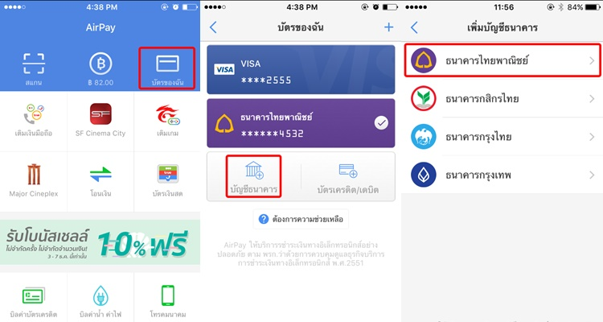

* พนักงานรถไฟตรวจตั๋วด้วยการแสกน QRCode   
  เพื่อเข้าระบบเก็บจำนวน เก็บชื่อผู้ใช้งานในแต่ละวันแบบเรียลไทม์ เป็นการเช็คการจ่ายเงิน และป้องกันการโกงตั๋วได้อีกทางหนึ่ง

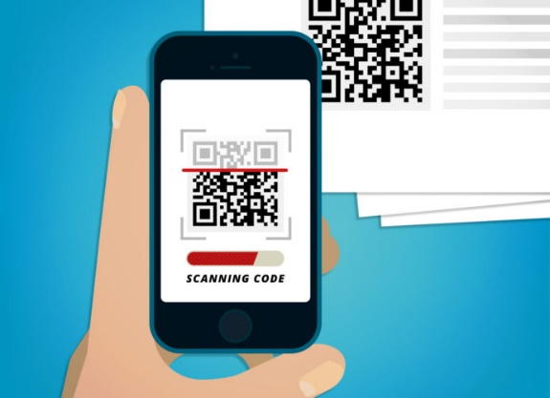

สะดวกกับพนักงานรถไฟในการแยกประเภทของตั๋วรายเดือนและรายวัน โดยไม่ต้องดู  
รายละเอียดความแตกต่างของกระดาษแบบเดิมๆอีกต่อไป

***ขั้นตอนระบบ***

**เลือกระบุต้นทาง/ปลายทาง**

**เลือกเส้นทาง**

สายเหนือ/สายตะวันออกเฉียงเหนือ/สายใต้

**เลือกประเภทตั๋ว**  
รายวัน/รายเดือน

**ระบุวันเดินทาง**

**กรณีจองล่วงหน้า**

**จ่ายเงินค่าตั๋วผ่านระบบbanking**

**รับ QR Code**

**เลือกประเภท/ขบวนรถ**